
课程设计报告书

题目：模电课程设计

学 院 电子与信息学院
专业班级 14电子类联合班
学生姓名 利俊标
学生学号 201430260259
指导教师 吕念玲
课程编号 135115
课程学分 1.0
起始日期 3月21-3月25

教  师  评  语 | 教师签名：  日期：
成
绩
评
定

目录

- 选题背景 …………………………………………………………………… 4
- 方案论证 …………………………………………………………………… 4
三、单元电路设计………………………………………………………………6
四、整机电路 ……………………………………………………………………9
五、性能指标的测量与分析……………………………………………………11
六、课程设计总结 ………………………………………………………………12
七、参考文献 ……………………………………………………………………13
八、实物图…………………………………………………………………………14
九、附录……………………………………………………………………………15

数字式电容测量仪

一、选题背景
实验室中，我们需要测量电容的容值，那么，除了使用传统的万用表方法测量，是否还存在其他方式既能在学生能自行设计范围之内又能较高精度的测量待测电容呢？这是一个值得学生研究的问题。
本课题解决的核心问题是测量待测的电容，为了降低测量难度，我把电容的测量范围在定在1μF～100μF的范围内，测量精度要求在5%。
现在简述下本课程设计的指导思想。通过单稳态触发器将待测电容转换成具有一定周期的脉冲，将此脉冲与一个时钟信号相与，通过计数器的计数和译码器的编译把处理过的脉冲信号输入数码管，理论上就可以将电容的容值显示在数码管上。

二、方案论证
1、设计题目要求
设计并制作一台数字显示电容容值的测试仪。
基本要求：
(1)测量范围：1μF～100μF；
(2)测量精度：±5%；
(3)制作两位数码显示管显示所测参数。
2、总体设计方案
2.1设计思路
题目要求是测量电容，那么我们容易想到电容的容抗是与角频率有关的，1/jwc。
那么我们就可以通过对频率或者周期的测量通过一定手段将其转换成数值显示出来。
在此，回想起数电的555触发器能够满足将电容转换成某一频率的脉冲的特点，
因而，这个课程的脉冲发生部分主要用555触发器来实现，当然时钟信号也是一样。
把这个电容C的脉冲转化成周期为tw的矩形脉冲，用这个矩形脉冲作为闸门信号控
制计数器计数，处理计数系统，就可以是计数器的计数值即为被测电容的容值。

2.2 设计方案
电路的总体框图如下：
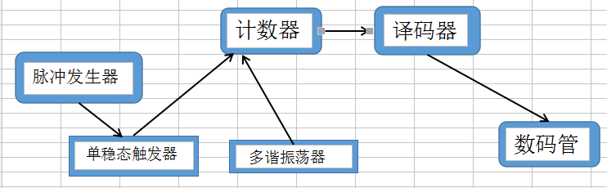
图1 总体框图

2.3 方案论证与比较
2.3.1 方案一
① 经典的电桥法。如图2所示。电容C要用交流电容去测量，根据平衡条件：

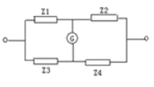
图2
通过调节阻抗Z1、Z2使得电桥平衡，这时候表头G的读数为0。根据平衡条件
Z1*Zn*e^j(Φ1+Φn)=Z2*Zx*e^(Φ2+Φx)，以及其他的一些电路参数可以联立方程解出
结果。
优点：电路图简单，原理简单。
缺点：需要联立方程求解，需要手动调节电容的变换，电路的平衡条件不好判定，
而且不方便自动测试。

2.3.2 方案二
②用阻抗法测量电容。用恒流源供电，测量待测电容的电流；用恒压源供电，测量
待测电容的电压。因为很难实现理想恒流源和理想恒压源，所以这种方法的测量范围很窄。

2.3.3 方案三
③标准频率比较法。基于把较难测量的物理量转化为较易测量且精度较高的物理量的
思想，用555振荡器实现单稳态触发器把待测电阻转换为频率f，公式为T=0.639(Ra+Rb)C。
周期T与电容的容值成正比，因为把它作为闸门信号，控制计数器计数，这样计数出来的值就可以认为是电容的
容值。如图1所示。
优点：测量的比较精确，且方便自动测试。

综上，我选择了方案三进行本次的课程设计。上面的优点已经说得很清楚了，我再加多几点。首先，选择方案三符合本次课设的主题：模电课程设计；其次，相较于其他两种，方案三的自动化程度更高，而且精确度也更好。但是难点也有，譬如选择哪些芯片、各个芯片有什么功能等，这对于没有接触过电子设计的学生来说还是有点吃力的。

三、 单元电路设计
3．1 电路

3．1．1 电路及其工作原理或功能说明
如图3所示。该电路是多谐振荡器对应的时间脉冲发生电路。该电路的作用是产生一个占空比接近50%的脉冲信号，作为计数器的时钟信号。其工作原理就是将555芯片连成一个多谐振荡器，根据R1、R2、C的取值由公式T1=R2*C*ln2、T1=(R1+R2)*C*ln2得知T1、T2不能完全相等，所以只说占空比接近50%。选定R1、R2、C的值，这样根据T=(R1+2R2)Cln2就可以求出时钟信号的周期T。

3．1．2 电路元件的选取与计算
根据实验室提供的芯片，我们使用了NE555作为多谐振荡器的基本组件。我先假定多谐振荡器的脉冲（即计数器的时钟信号）的周期约为1s，则可以根据此条件选取合适的元件进行测试。选择元件时，有一个前提是T1、T2大致相等，根据上述公式，则需满足R2>>R1；
所以，先随便选择电容C=47μF,所以R1+2R2=30400Ω，则取电阻R1为400Ω，R2为15kΩ。因此，可以满足时钟信号约等于1s。

3．2 电路

3．2．1电路及其工作原理或功能说明
如图4所示。该电路是单稳态触发器的电容脉冲产生电路。该电路的作用是将电容的容值通过555单稳态触发器产生一个特定周期tw的脉冲。该脉冲信号与多谐振荡器产生的时钟信号相与通入计数器里，被计数得到的数值就是电容的容值。

3．2．2电路元件的选取与计算
为了获取电容产生到完整长度的触发脉冲，我们让tw<1s。因为C的范围为1μF～100μF，即当C取最大值的时候，tw最好也小于1；又tw=1.1RC，我们让R=10k。

3．3电路

3．3．1电路及其工作原理或功能说明
如图5所示。该电路是计数系统，主要作用是将单稳态触发器产生的脉冲和多谐振荡器产生的时钟信号相与后的信号进行计数。每个都连成十位的计数器。计数出来经过译码后通入数码管就可以显示容值了。

3．3．2电路元件的选取与计算
根据实验室提供的计数器，选择了74ls90计数器。

3．4电路

3．4．1电路及其工作原理或功能说明
如图6所示。该电路是译码和显示系统。它的主要功能是将计数器输出的信号译码成让数码管显示数码块数字。

3．4．2电路元件的选取与计算
74ls47译码器只能用阳极数码管显示。

3．5 电路
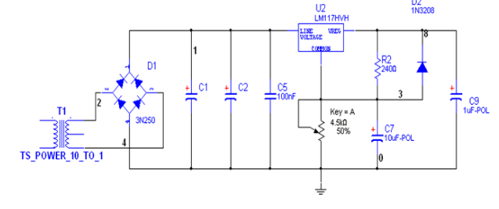
图6
3．5．1电路及其工作原理或功能说明
如图6所示。该电路是产生较为稳定的电流的电路。通过这个稳压电路装置，可以为芯片和电路供电。它是通过变压、整流、滤波、稳压、调压来产生并稳定电压的。具体原理在元件的选取和计算中介绍。

3．5．2电路元件的选取与计算
- 选用集成稳压器构成的稳压电路，选用可调三端稳压器LM317，其特性参数Vo=(1.2V~37V),Iomax=1.5A, 最大输入、输出电压差（Vi-Vo）max=40V。符合本任务的基本要求。
- 选电源变压器
集成稳压电源的输出电压Vo即是此电路的输出电压。稳压器的最大允许 电流ICM〈Iomax，输入电压根据公式Vomax+(Vi-Vo)min≤Vi≤Vomin+(Vi-Vo)max可求出其范围为12V≤Vi≤43V。故副边电压取V2=12V，副边电流取I2=1A变压器的副边输出功率为P2≥V2 I2 =12W，由下表可得变压器的效率为0.7。则原边输入功率P1>P2/η=17W。为留有余地，选取功率为20W的变压器。
- 选整流二极管及波电容
整流二极管D选IN4001，其极限参数为VRM≥50V，IF=1A，满足要求。 滤波电容C可 由纹波电压△Vop-p和稳压系数来确定。由式Vi=△Vop-pVi /VoSv得△Vi =2.2V，由式C =Ict/△Vi=Iomaxt/△Vi得C=3636μF。电容C的耐压应大于17V，故取2只2200μF/25V 的电容相并联。
(4)电阻RP1的取值由式Vo=(1+Rp1/R1)1.25，取R1=240Ω，则RP1=336Ω时输出电压为3V，RP1=1.49Ω时输出电压为9V ，故取4.7KΩ精密线绕可调电位器。当RP1阻值调至最小端时输出电压为1.25V，当阻值大于1.5KΩ后输出电压不会继续增大，使用Multisim9仿真时为13V,但实际测试时为10V左右。
四、整机电路
4.1 整机电路图

4.2 元件清单
元件 | 数量
NE555 | 2个
74ls90计数器 | 2个
74ls80与门 | 1个
74ls47译码器 | 2个
阳极数码管 | 2个
开关 | 1个
电阻15k、10k、400 | 各一个
电容47μF，47pF | 1个，2个

五、性能指标的测量与分析
5.1 电路测试
5.1.1 测试使用的仪器
测试需要用到数字万用表、示波器、稳压直流电源、函数发生器。

5.1.2指标测试步骤、测量数据与分析
①测量单稳态触发器的输出波形。先用函数发生器取代脉冲启动电路，观察示波
器所示波形的周期是否小于1s，理论上的波形是近似方波。如果满足了这两点的话，
可以断开函数发生器用回脉冲启动电路提供启动脉冲了，并且安上开关，每次打开开
关，波形就会被触发一次，tw会小于1s。以上满足的话，就可以认为单稳态模块没
有什么问题，可以开始工作了。
② 测量多谐振荡器的输出波形。多谐振荡器暂时先不和单稳态触发器相与，把它
的输出接到示波器里面,，观察波形。根据前面的理论值计算，得知，多谐振荡器的
输出脉冲将是一个周期T约等于1s的方波。多谐振荡器和单稳态触发器相与时，多
谐振荡器的波形和宽度不会发生改变，即在不改变多谐振荡器参数的前提下，多谐振
荡器的波形都是恒定不变的。如果满足此条件，就可以认为多谐振荡器可以正常工作。
③多谐振荡器暂时先不和单稳态触发器相与，将多谐振荡器的输出通入计数器系统
中去，这时观看计数功能是否能实现。如果在数码管看到数字不断变化，且按着数字
大小递增，则说明计数系统可以正常工作。
④将单稳态触发器与多谐振荡器相与。随机按下开关，示波器里接上单稳态电路的
接口显示一个触发的Toggle波形，tw一定值。与此同时，如果数码管显示出某个值，
则可以认为该值就是电容的容值。

5.1.3 故障分析及处理
在进行电路调试的时候，发现数码管一直在计数，经过大家的帮忙，发现74ls80
与门已经坏了，换了个与门，但是电路还是不能正常工作。后面在示波器上发现，每
按下一次开关，理论上多谐振荡器的波形是不会发生改变的，但是它随着单稳态的触
发改变了，而且单稳态的tw是随着按下开关的时间长短有关。种种故障，让人头疼
不已。
下面，写下我进行实验时的一些数据。单单就单稳态模块，是可以正常工作的。
当我插下待测电容47μF时，时间tw小于1s，而且从示波器上看是正常的。但是一
与多谐振荡器相与就发生错误了。后面没找到原因。

六、课程设计总结
这是我今生的第一次电子设计，感觉真是很吃力的。首先，课题名称是模拟电子技术课程设计，但是刚开始我分不清模电与数电的关系，我以为模电课设就要自己用分立元件例如三极管等自行设计。后面发现大家都用芯片进行设计，我就有点纳闷，明明用到的都是主要数电的知识，它却叫模电课设呢？因为自己的后知后觉，所以刚开始我都几乎是蒙着的了。
我自认为上学期的模电学的算好的，但发现课程设计根本没有用到各种电路分析，只是知道各个芯片怎么用就行了的，思维有点转换不过来，所以真的毫无头绪。
后面上网查了相关的资料，并且参考了班上大神的电路图，脑海里才稍微有点概念（原谅我理解能力较差）。理解电路图之后，我开始着手搭电路，说实话我搭电路的速度也是比较慢的，所以搭了一个上午才搭完单稳态触发器那部分电路，并进行波形的测量。刚开始我没有接上开关的时候，是用函数发生器来启动电路的，启动后发现并没有理论上的方波波形，而是一堆杂波乱波而且很不稳定。经过一番查找，后来发现芯片没有接地，接地后，结果还是不行。一阵苦恼之后，偶然发现芯片没有进行通电，接上电源终于正常显示波形了，不禁谢天谢地。上述反映了自己在电路设计的基本常识和操作上还是很有欠缺的，但我也牢记了这些基本的东西，确保以后不会范同样的错误。
后面搭多谐振荡器的时候就顺利很多了，搭好了测量很顺利，波形基本符合要求，且杂波较少，可以说比较稳定了。然后搭计数器和译码器、数码管。搭好后，第一个让人苦恼的事情出现了——我的数码管不亮。我换了好几个，而且也一个个结点的测试是否有断路，但发现前面的电路都是有电压的，而且数码管脚也有几百毫伏的电压，我就感觉很纳闷。按理说，管脚有电压，数码管应该是亮的才对啊。这时候一度搁浅了。过了很久，脑袋还是一片空白。突然有人叫我去查查应该用阴极还是阳极的数码管，我上网查了下，发现74ls47只能接阳极的数码管，而我使用的却是阴极！后面换了数码管终于可以亮了。
数码管亮了之后，接下来又遇到一个问题。数码管显示不成一个完整的数字！在别人的提醒下，我重新检查下管脚的连线，并改正了错误的连线，终于可以正确显示数字了。
接下来，我只接上多谐振荡器进行计数的测试。还是很顺利的可以计数。
当我将单稳态触发器和多谐振荡器相与的时候，最棘手的问题出现了。当我按下开关，多谐振荡器的波形也随着按下的开关的时间长短发生改变！而且单稳态的tw不是固定的某个值，反而也是随着开关的按下时间的长短而改变！
就是这个问题，一直无法解决。后来我尝试改变电路，但也无济于事。感觉自己电设的经验真是比较少的啊。
尽管到最后还是没办法解决这个问题，但是这次课设也收获到了很多。自己对一个小系统也有了个大概的概念，而且对基本的电路调试、分模块测试也有了一点体会，相信随着电设次数的增多，自己能越做越好的。

参考文献

[1]杨帅.数字电路课程设计报告_简易数字电容测试仪(原创).
http://wenku.baidu.com/link?url=0fIPKcWjAogUrDBDjWI683l3F2-dO4AO4i6Z_keGMN008cRWFtzEWJ2BJo39wEoFeudCtqSVQu4NXLqviyXpXj3nmAS20k9mTJp_-UIpW0W&qq-pf-to=pcqq.c2c .未知/2016.04.02

[2]Thomas L.Floyed 著 余㵳 改编.《数字电子技术（第十版）》.北京：电子工业出版社,2011年7月.400~488

[3]曦萍雪魔.直流稳压电源设计.http://wenku.baidu.com/link?url=dG6E7xDzCc_PpX5NKQpK6MNTdVl2XLyAN2Uv1kG1QzrY_mkSci0QKnwQ1oLux4R0wOy8b_pAPOmFc49OZKJD2VaEBPlJrfOwi9ZHQeDpNe3 .2013.11.15/2016.04.02

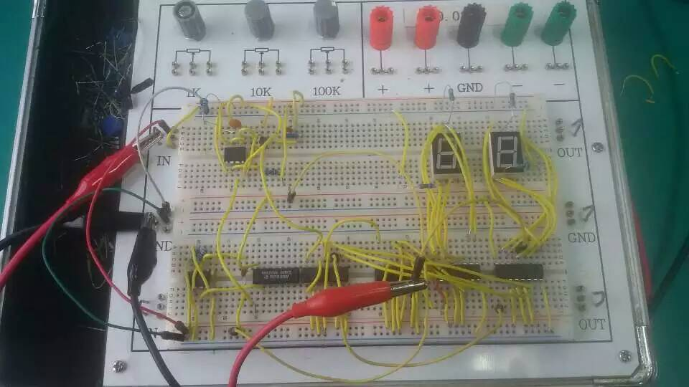

附件3：
课程设计督导评价标准（5分制）
一级指标及  分值 | 二级指标及分值 | 评价指标内涵及标准（A） | 评价指标内涵及标准（C）
教学准备1分 | 教学文件  0.4分 | 课程设计任务书规范、完整，符合教学大纲要求 | 课程设计任务书基本规范、完整，基本符合教学大纲要求
教学准备1分 | 场地、设备  0.6分 | 课程设计的场所、设备等条件能够充分满足课程设计教学需要 | 课程设计的场所、设备等条件能够基本满足课程设计教学需要
教学过程2分 | 选题0.6分 | 设计题目符合专业培养目标和本门课程教学要求 | 设计题目基本符合专业培养目标和本门课程教学要求
教学过程2分 | 选题0.6分 | 设计题目深、广、难度适当，符合大纲要求 | 设计题目深、广、难度基本适当，基本符合大纲要求
教学过程2分 | 选题0.6分 | 紧密结合生产、科研、管理、社会工作等实际 | 能够结合生产、科研、管理、社会工作等实际
教学过程2分 | 选题0.6分 | 能够提供多个设计题目，充分调动学生的学习主动性、积极性 | 所提供的设计题目，能基本调动学生的学习主动性、积极性
教学过程2分 | 指导教师  0.6分 | 制定科学的工作计划，认真指导任务书的填写，要求严格 | 有工作计划，能够较好地指导任务书的填写
教学过程2分 | 指导教师  0.6分 | 认真负责，治学严谨，保证充足的在岗指导答疑时间 | 工作比较认真负责，教学态度比较严谨，保证在岗指导答疑时间
教学过程2分 | 指导教师  0.6分 | 因材施教，鼓励创新，注重学生综合能力培养 | 基本能做到因材施教，并注重能力培养
教学过程2分 | 学生状况  0.4分 | 任务书填写规范，设计内容明确，量化清晰 | 任务书填写基本规范，设计内容基本明确，有量化要求
教学过程2分 | 学生状况  0.4分 | 绝大多数学生按进度要求完成全部工作量，学习态度积极主动 | 大多数学生能完成全部工作量
教学过程2分 | 组织管理  0.2分 | 学院能够经常对课程设计进行检查,监控课程设计质量 | 学院基本能够定期组织对课程设计进行检查，确保各项教学任务顺利完成
教学过程2分 | 成绩评定  0.2分 | 认真履行课程设计答辩（口试或其他考核方式）程序，严格掌握成绩评定标准，客观、真实反映学生的课程设计质量 | 较好地履行课程设计答辩（口试或其他考核方式）程序，能掌握评分标准，评分办法较科学
教学效果2分 | 设计质量  0.8分 | 大多数学生的设计报告书思路清晰、文字表达能力强、书写工整，图纸(表) 整洁、规范，符合国家或行业技术标准 | 多数学生的设计报告书思路清晰、文字表达能力强、书写工整，图纸(表) 整洁、规范，符合国家或行业技术标准
教学效果2分 | 能力水平  0.8分 | 大多数学生的基本理论知识掌握、设计、实践能力达到教学大纲的基本要求 | 多数学生的基本理论知识掌握、设计、实践能力达到教学大纲的基本要求
教学效果2分 | 创新性  0.4分 | 部分学生在课程设计过程中，体现出较好的创新意识和创新能力 | 少数学生在课程设计过程中，体现出较好的创新意识和创新能力
注：符合标准A的，权重取1.0；符合标准C的，权重取0.6；介于标准A与C之间的，权重取0.8；低于标准C的，权重取0.4。

